搜尋[Download Anaconda Distribution | Anaconda](https://www.anaconda.com/download)

一張含有 文字, 螢幕擷取畫面, 軟體, 網頁 的圖片

AI 產生的內容可能不正確。

輸入你的Gmail

一張含有 文字, 螢幕擷取畫面, 軟體, 網頁 的圖片

AI 產生的內容可能不正確。

下載左手邊的anacoda

一張含有 文字, 螢幕擷取畫面, 軟體, 電腦圖示 的圖片

AI 產生的內容可能不正確。

下載完點開右上角執行檔

一張含有 文字, 螢幕擷取畫面, 軟體, 電腦圖示 的圖片

AI 產生的內容可能不正確。

按下agree

5一張含有 文字, 螢幕擷取畫面, 軟體, 電腦圖示 的圖片

AI 產生的內容可能不正確。

勾選All Users

一張含有 文字, 螢幕擷取畫面, 軟體, 電腦圖示 的圖片

AI 產生的內容可能不正確。

全選按下下載

一張含有 文字, 螢幕擷取畫面, 軟體, 電腦圖示 的圖片

AI 產生的內容可能不正確。

選next

一張含有 文字, 螢幕擷取畫面, 字型, 軟體 的圖片

AI 產生的內容可能不正確。

按下FINISH完成下載

一張含有 文字, 螢幕擷取畫面, 軟體, 字型 的圖片

AI 產生的內容可能不正確。

選擇sign in

一張含有 文字, 螢幕擷取畫面, 軟體, 電腦圖示 的圖片

AI 產生的內容可能不正確。

選擇github

一張含有 文字, 螢幕擷取畫面, 字型, 數字 的圖片

AI 產生的內容可能不正確。

輸入你github帳號密碼

一張含有 文字, 螢幕擷取畫面, 字型, 數字 的圖片

AI 產生的內容可能不正確。

登入anaconda成功

一張含有 文字, 螢幕擷取畫面, 軟體, 電腦圖示 的圖片

AI 產生的內容可能不正確。

從左下角搜尋anaconda prompt

一張含有 文字, 螢幕擷取畫面, 軟體, 網站 的圖片

AI 產生的內容可能不正確。

輸入conda create -n 環境名稱 python=版本

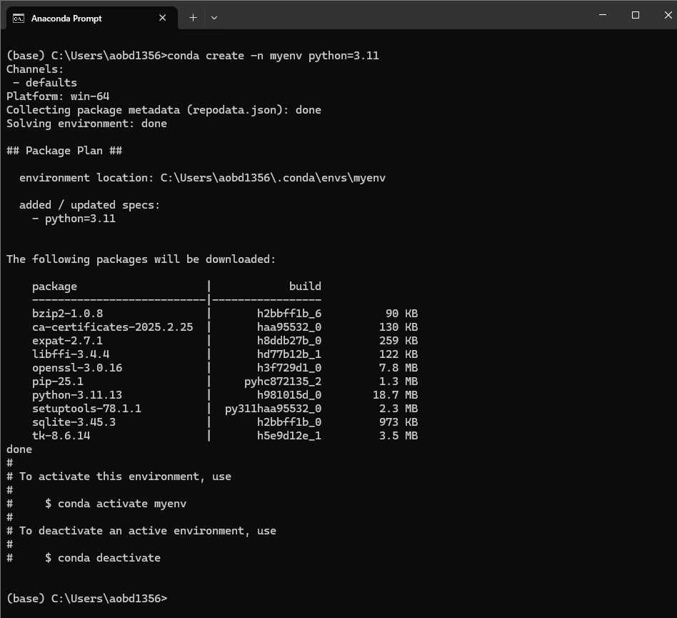

輸入conda activate myenv

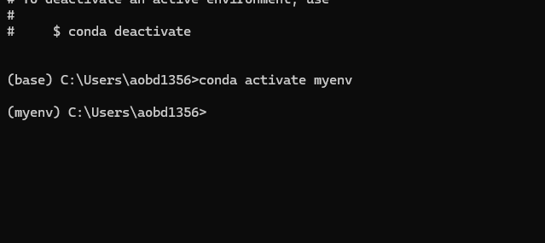

去vscode安裝插件

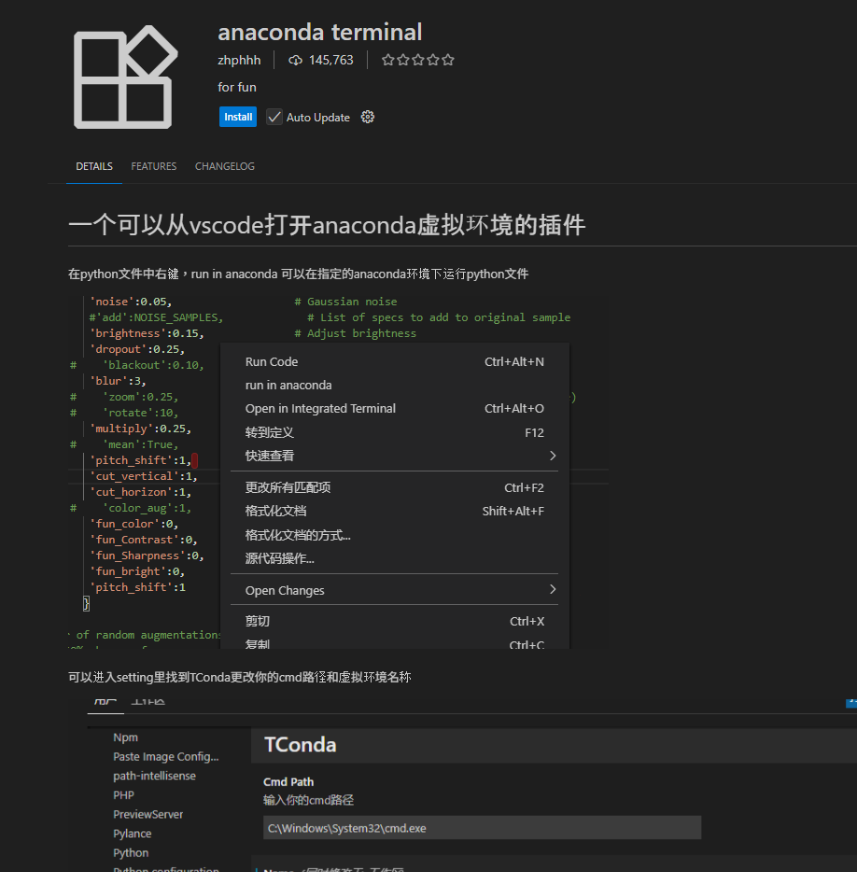

按下ctrl shift p

輸入select interpreter 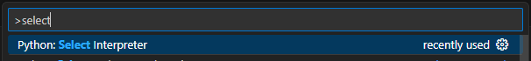

找到你剛剛創的虛擬環境及切換完成